表单元素操作（中）
- 文本域
  - 操作文本域的值value

获取对象 document.myform.username
获取值 username.value

Demo:
<form action="" id="myform" name="myform">
关键字：<input type="text" name="keyword" value="你喜欢的关键字" id="username" onfocus="if(this.value == '你喜欢的关键字') this.value=''" onblur="if(this.value == '')this.value='你喜欢的关键字'" />
<input type="submit" value="搜索" id="search" />
</form>

2 单选按钮 radio
选中 checked
获取值 value
其实是一个集合

单选和复选是checked 选中不选中
3 下拉框 select
选中是selected\
设置选中的索引号 obj.selectedIndex=num;
事件 onchange

4 文本域
Demo
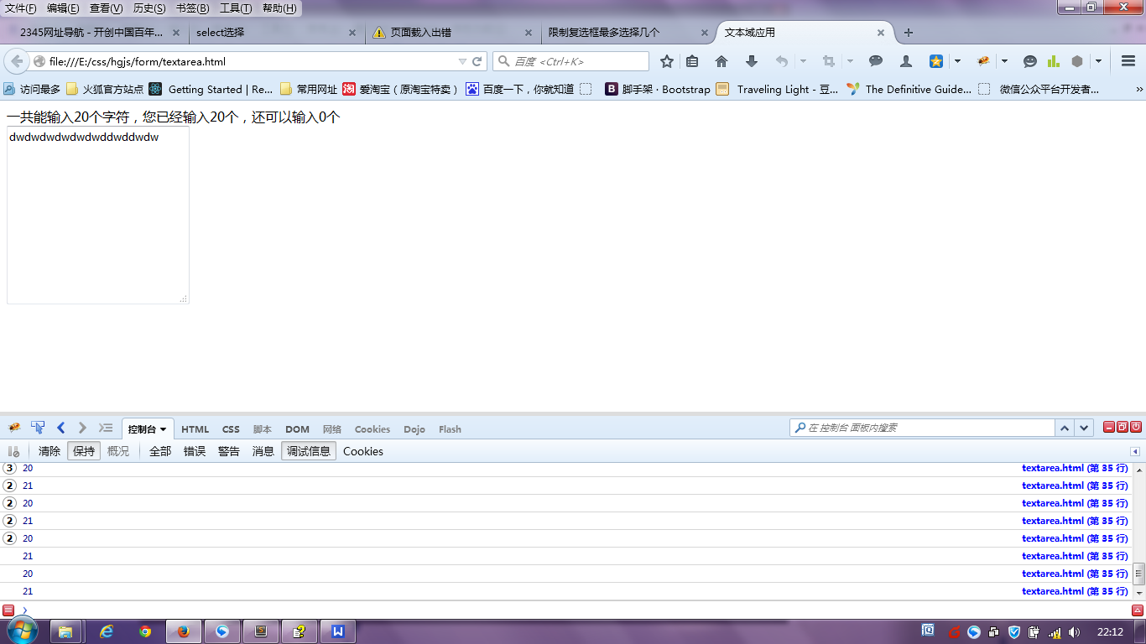

<!DOCTYPE HTML>
<html lang="en-US">
<head>
<meta charset="UTF-8">
<title>文本域应用</title>
<script>
function $(_id){
return document.getElementById(_id);
}
function checkChinese(str){
var nums=0;//记录输入的字符串个数
for(var i =0 ,len = str.length;i<len;i++){
var str_icode = str.charCodeAt(i);
if( str_icode >= 0 && str_icode <= 255){//charCodeAt() string中的第n个字符的Unicode编码。这个返回值是0～65535之间的16位整数
//英文字符鉴于0-255
nums++;
}else{
nums=nums+2;//中文占2个字符
}
}
return nums;
}

window.onload=function(){
var mydiv = document.getElementById("mydiv");
var oText= document.myfrm.info;
oText.value = oText.value.replace(/(^\s*)|(\s*$)/,'');
oText.focus();//加载后就清空内容，获取焦点
oText.onkeyup=oText.onkeydown=function(){
var str= oText.value;
oText.value = str.replace(/(^\s*)|(\s*$)/,'');
var len = str.length;
// var len = checkChinese(str);
var inputNums = 20;
console.log(len);
if(len > 20){//超过20个就截取0-20之间的字符
oText.value = str.substring(0,inputNums);
len = inputNums;

}
mydiv.innerHTML='一共能输入'+inputNums+'个字符，您已经输入'+len+'个，还可以输入'+(inputNums-len)+'个';
}
}

</script>
</head>
<body>
<div id="mydiv">
一共能输入20个字符，您已经输入0个，还可以输入20个
</div>
<form action="" name="myfrm">
<textarea name="info" id="" cols="30" rows="10" >

</textarea>
</form>
</body>
</html>

事件
1 onsubmit()表单提交的时候触发事件
2 onreset()表单重置

3 onchange表单select 改变事件

